第四届北京高中数学知识应用竞赛试题及参考答案
试 题
1、（满分20分）汽车在行驶中，由于惯性的作用，刹车后还要继续向前没行一段距离才能停住。我们称这段距离为“刹车距离”。刹车距离是分析事故的一个重要的因素。在一个限速为40千米/时的路段上，先后有A、B两辆汽车发生交通事故。事故后，交通警察现场测得A车的刹车距离超过12米，不足15米，B车的刹车距离超过11米，不足12米。又知A、B两种车型的刹车距离S（米）与车速x（千米/时）之间有如下关系： 如果仅仅考虑汽车的车速因素，哪辆车应负责任？

2.（满分20分）北京电视台每星期六晚播出《东芝动物乐园》，在这个节目中曾经有这样一个抢答题：小晰蜴体长15cm，体重15g，问：当小晰蜴长到体长为20cm时，它的体重大约是多少（选择答案：20g，25g，35g，40g）？尝试用数学分析出合理的解答。
3. （满分20分）受日月的引力，海水会发生涨落，这种现象叫做潮汐。在通常的情况下，船在涨潮时驶进航道，靠近船坞；卸货后落潮时返回海洋。下面是某港口顺某季节每天的时间与水深关系表：
时刻 | 水深（米） | 时刻 | 水深（米） | 时刻 | 水深（米）
0：00 | 5.0 | 8：00 | 3.1 | 16：00 | 7.4
1：00 | 6.2 | 9：00 | 2.5 | 17：00 | 6.9
2：00 | 7.1 | 10：00 | 2.4 | 18：00 | 5.9
3：00 | 7.5 | 11：00 | 3.5 | 19：00 | 4.4
4：00 | 7.3 | 12：00 | 4.4 | 20：00 | 3.3
5：00 | 6.5 | 13：00 | 5.6 | 21：00 | 2.5
6：00 | 5.3 | 14：00 | 6.7 | 22：00 | 2.7
7：00 | 4.1 | 15：00 | 7.2 | 23：00 | 3.8
（1）请在坐标纸上，根据表中的数据，用连续曲线描出时间与水深关系的函数图像；
（2）一条货船的吃水深度（船底与水面的距离）为4米，安全条例规定至少要有1.5的安全间隙（船底与洋底的距离），问该船何时能进入港口？在港口能呆多久？
（3）若某船的吃水深度为4米，安全间隙为1.5米，该船在2：00开始卸货，吃水深度以每小时0.3米的速度减少，那么该船在什么时间必须停止卸货，将船驶向较深的水域？

4.（满分20分）2000年末，某商家迎来店庆，为了吸引顾客，采取“满一百送二十，连环送”的酬宾方式，即顾客在店内花钱满100元（这100元可以是现金，也可是奖励券，或二者合计），就送20元奖励券；满200元，就送40元奖励券，满300元，就送60元奖励券；...。当日，花钱最多的一顾客用现金70000元，如果按照酬宾方式，他最多能得到多少优惠呢？相当于商家打了几折销售？
5.（满分20分）某城市准备举行书画展览，为了保证展品安全，展览的保卫部门准备安排保安员值班。情况如下：
①展览大厅是长方形，内设均匀颁的m×n个长方形展区，如图所示（下图是一个3×4个展区的示意图）。在展厅中，展览的书画被挂在每个展区的外墙上，参观者在通道上浏览书画。
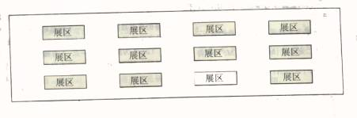
② 保安员站在固定的位置上，不允许转身，只能监视他的左右两侧和正前方，形如“T”形的区域。且一个保安员的正前方不安排其它保安员。
③ 不考虑保安员的轮岗、换班问题。
④ 展口的安全意味着每一个展区的四面外墙都在保安员的监视范围内。
问题：（1）对于如上图所示的展厅中，最少需要几个保安员能使展品安全？在图中标明保安员的位置（不要求证明）。
（2） 假如展要有n×m个展区，最少需要多少个保安员能使展品安全？请证明你的结论。

竞赛参考答案
1.解法一： 由题意得这两辆汽车的刹车距离分别满足如下的关系式：
12<<15，
11<<12，
分别求解这两个不等式，得
30<<<35，
12<<<<45.
可见，A车无责任，B车应付责任。
解法二：如果==40km/h，则可以算得=20m，=10m。由于A车实际刹车距离没有超过它按限速行驶的刹车距离=20m；而B车实际刹车距离超过了它按限速行驶时的刹车距离=10m。
可见A车无责任，B车应付责任。
2.解：假设小晰蜴从15cm长到20cm，体形是相似的。这时晰蜴的体重正比于它的
体积，而体积与体长的立方成正比。
记体长为l的晰蜴的体重为，因此有
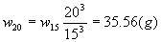
合理的答案应该是35g。
3.解：（1）描点作图，设x表示时间，y表示水深。
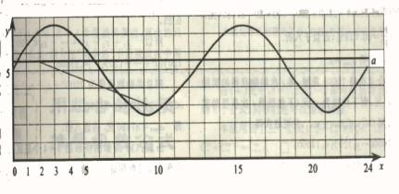
（2）由题目条件，水深至少为5.5米时才能保证货船驶入港口的安全。为此在上图中做一条y=5.5的水平直线a。图象在a止方时，其对应的x范围为货船驶入港口的安全时间段，从图中可以看出，这个时间段约为0：30到5：40分，或13：00到18：20（有10分钟左右的偏差可以算对），在港口停留的时间大约为5小时。
也可以用线性插值方法，在已知点中，若相邻两点在直线a的异侧，设加在它们中间且过直线a的点与它们共线。于是
利用点（0，5）和（1，6.2），得=（5.5-5）/（6.2-5）=0.417，对应的时间为0：25；利用点（5，6.5）和（6，5.3），得=5.83，对应的时间为5：50。由此得到第一个满足条件的时间段约为0：25-5：50。
同理，利用点（12，4.4）和（13，5.6），得=12.92，对应的时间为12：55；利用点（18，5.9）和（19，4.4），得=18.27，对应的时间为18：16。由此得到第二个满足条件的时间段约为12：55-18：16。
（3）2：00时水深为7.1米，船需要的安全水深随着卸货时间的变化公式为：
y=5.5-0.3（x-2）；
其中2<x<5.83，此处利用了插值的结果。在上面的函数图象中画出该图象，看出与原图象的交点大约在7：00左右（有10分钟左右上午偏差可以算正确），故知在7：00以前该货船一定要离开码头驶到较深的安全水域。
注： 此处也可利用（6，5.3），（7，4.1）做线性插值，得y=-1.2x+12.5与y=5.5-0.（x-2），联立可求得x=7.1，即7：06；若利用（7，4.1），（8，3.1）做线性插值，得y=-x+11.1与y=5.5-0.3（x-2）联立可求得x=7，即7：00.这些做法与看图得到的结果一致。

4.解：购物价值=所用人民币值+优惠值，将最多购物价值记作。
按下列方法购物
第一次用现金购物70000元，获得奖励券70000×12%=14000（元）；
第二次用现金购物14000元，获得奖励券14000×20%=2800（元）；
第三次用现金购物2800元，获得奖励券2800×20%=560（元）；
第四次用现金购物500元，获得奖励券500×20%=100（元）；
第五次用现金购物100元，获得奖励券100×20%=20（元）；
第六次用现金购物80元，获得奖励券80（60+20），获得奖励券0元。
至此，现金及奖励券全部用完，共计购物（记作a）a=70000+14000+2800+500+100+80=87480（元）。而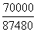=80。018%，近似于八折。
下面证明=a.
设分k次将70000花掉，第i次购物获得的奖励券为元，剩下的钱为元（不包括第i次获得的奖励券）。则0≤≤，并可依次得=（70000-）20%≤14000；=（7000-）20%+[（7000-）20%+-]20%=70000 20%+70000--20%；
=70000 20%+70000 -（20%）2-20%+{[70000-）20%+-]20%+-}20%
=70000 20%+70000 +70000 ---20%；
一般地=70000 20%+70000 +...+70000 --···--20%，
即<70000 [20%+++···+]<17500。
则总共购物价值为70000+<70000+17500=87500.
即=87480元。接近八折。
5.解：（1）对如图所示的3×4个展区，至少要5个保安员才能保证展览的书画是安全的。
保安员站位的方案有多种，其中一个如下图所示：
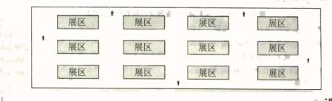
（2）对n×m个展区，至少要m+n-2个保安员才能保证展览的书画是安全的。
证明：我们把模型进行抽象，把n×m 个展区抽象成一个n×m“格阵”，它有n+m+2条边（对应待监视的走廊），且用字母标记如下：
由于保安员监视范围是“T”型区域，所以称保安员的位置对庆的“格隈”中的格点为“T形点。”
这样，我们把一个实际问题转化为一个数学模型：在n×m“格阵”中至少取几个“T”形点能够用这些T形区域覆盖n×m“格阵”的全部n+m+2条边。
首先，“T”型点放在n×m“格阵”的外边框的格点上才能发挥最大作用，覆盖两条边。否则，如果在中间某一格点处放一“T”形点P，那么这一“T”形点P的另一边的一部分，而另一部分还需要另外的“T”形点去覆盖，这样P“T”形点相当于只覆盖了一条边。
此外，在n×m“格阵”的边界格点上，当有了一个“T”形点时，如果在此边界上再放入第二个，它所在的边界已不需要它覆盖，那么这个“T”形点相当于覆盖了一条边。由于n×m“格阵”只有4条边界，所以“T”形点多于4个时，其中4个覆盖两条边，其余的只相当于覆盖一条边。因为这“其余的”不是被放在中间的格点上，就是被放在已有一个“T”形点的边界上，n×m“格阵”共有m+n+2条边，所以至少需“T”形点（m+n+2）-4个，即m+n-2个。
另外，也的确有如下的办法用m+n-2个“T”形点控制n×m“格阵”的m+n+2条边。
在处放4个“T”形点，它们可以控制8条边。
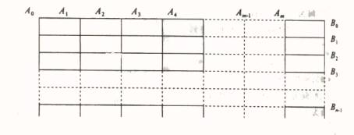
再在，这n-3个位置上放n-3个“T”形点，它们可以覆盖不同于前面的n-3条横向边。
再在，这n-3个位置上放m-3个“T”形点，它们可以覆盖不同于前面的m-3条纵向边。
总计覆盖了8+（n-3）+（m-3）条不同的的边，也就是整个n×m“格阵”。

